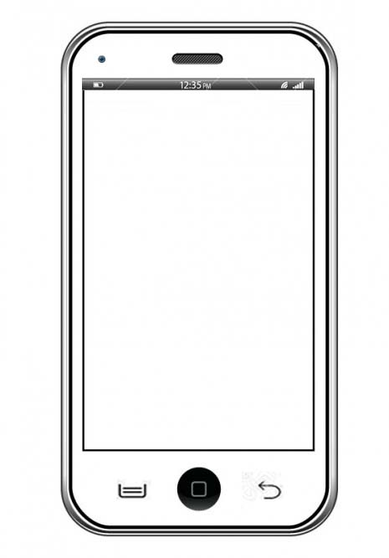

**AMIGA**

**¿Otra vez controlándote? Ten cuidado niña, es muy posesivo contigo, y eso no es amor.**

**YO**

**Es que me quiere mucho y se preocupa por mí….Ya lo haré cambiar**

**YO**

**Tía, tengo que dejarte. Mi novio me está escribiendo y luego se enfada si no le respondo.**